**LEVANTAMENTO DE REQUISITOS FUNCIONAIS E NÃO FUNCIONAIS**

### 1-Alinhamento de objetivos:

Os requisitos funcionais e não funcionais levantados estão totalmente alinhados com o objetivo central da aplicação: fornecer suporte personalizado a pessoas com Transtorno do Espectro Autista (TEA) por meio de um chatbot inteligente. A aplicação visa facilitar a comunicação, identificar padrões comportamentais e fornecer relatórios úteis para responsáveis legais. Além disso, promove inclusão digital e acessibilidade para o público neurodivergente.

### 2- Requisitos funcionais

|  |  |  |
| --- | --- | --- |
| **CÓDIGO** | **DESCRIÇÃO** | **PRIORIDADE** |
| RF01 | CHATBOT PERSONALIZADO POR CADA USUÁRIO | ALTA |
| RF02 | PERMITIR TROCAS DE MENSAGENS ENTRE USUARIOS E CHATBOT | ALTA |
| RF03 | RESPONDER DUVIDAS COM BASE EM CONHECIMENTO DISPONIVEL NA WEB | ALTA |
| RF04 | IDENTIFICAR PADRÕES DE COMPORTAMENTO A PARTIR DAS INTERAÇÕES | ALTA |
| RF05 | MANTER HISTORICO DE MENSAGENS E INTERAÇÕES | MÉDIA |
| RF06 | LISTA DE EXERCICIOS PERSONALIZAVEIS | BAIXA |
| RF07 | LISTA DE ROTINA PERSONALIZAVEIS | BAIXA |
| RF08 | CADASTRO E PERFIS DIFERENCIADOS (USUARIO RESPONSAVEL E USUARIO PORTADOR DE TEA) | ALTA |
| RF09 | ENVIO AUTOMÁTICO DE RELATORIOS DE USO A RESPONSAVEIS | ALTA |
| RF10 | ALERTAS AUTOMATICOS PARA RESPONSAVEIS EM CASO DE COMPORTAMENTO FORA DO PADRÃO | ALTO |
| RF11 | AGENDA COM LEMBRETES E NOTIFICAÇÃO | MEDIA |
| RF12 | EXPORTAÇÕES DE RELATÓRIOS EM PDF | MEDIA |
| RF14 | CANAL DE SUPORTE TECNICO E AJUDA DENTRO DA APLICAÇÃO | MEDIA |
| RF15 | IDENTIFICADOR ÚNICO PARA CADA USUARIO | ALTA |
| RF16 | CAPACIDADE DE UM RESPONSÁVEL VINCULAR E GERENCIAR MÚLTIPLOS USUARIOS COM TEA | ALTA |

### 3- Requisitos não funcionais

|  |  |  |
| --- | --- | --- |
| **CÓDIGO** | **DESCRIÇÃO** | **PRIORIDADE** |
| RNF01 | DISONIBILIDADE DE TEMPO INTEGRAL | ALTA |
| RNF02 | INTERFACE FOCADA EM ACESSIBILIDADE E INTUITIVIDADE PARA PORTADORES DE TEA | ALTA |
| RNF03 | TEMPO DE RESPOSTA INFERIOR A 3SEGUNDOS | ALTA |
| RNF04 | SUGESTÕES AUTOMÁTICAS DE ROTINAS E EXERCICIOS PELO CHATBOT | MÉDIA |
| RNF05 | PROTEÇÃO DE DADOS CONFORME LGPD | ALTA |
| RNF06 | COMPATIBILIDADE COM DISPOSITIVOS DIFERENTES | ALTA |
| RNF07 | ESCALABILIDADE | MÉDIA |
| RNF08 | BACKUP AUTOMÁTICO DAS INFORMAÇÕES | ALTA |
| RNF09 | SUPORTE A PELO MENOS DOIS IDIOMAS (INGLÊS E PORTUGUÊS) | ALTA |
| RNF10 | AUTENTICAÇÃO DE MULTIPLOS FATORES | MÉDIA |
| RNF11 | BAIXO CONSUMO DE DADOS MÓVEIS | ALTA |

## RECURSOS

O objetivo desta aplicação é proporcionar uma quebra de barreiras em relação ao grande público e as pessoas com TEA, trazendo informações de forma didática e relevante, fazendo com que as pessoas no geral entendam melhor sobre o transtorno do espectro autista e como lidar com ele.

O público alvo vai desde pessoas com TEA, familiares e profissionais de áreas relacionadas (educadores, psicólogos, etc) até pessoas do grande público que tenham interesse no assunto. Os benefícios esperados com o uso desta aplicação são: tirar dúvidas em relação às necessidades especiais, orientar sobre como reagir ao diagnóstico e também como agir durante o tratamento, fornecer um chatbot específico para sanar dúvidas eventuais e contribuir de forma significativa na qualidade de vida de pessoas com TEA.

### VISÃO GERAL

Essa aplicação tem como objetivo fornecer informações acessíveis sobre o Transtorno do Espectro Autista (TEA), visando ser útil desde do diagnóstico, convivência do dia a dia, e situações rotineiras. Com uso de funcionalidades praticas que amplo auxilio para portadores e tutores.

### TECNOLOGIAS PROPOSTAS PARA O DESENVOLVIMENTO

|  |  |  |
| --- | --- | --- |
| **FRONT-END** | **BACK-END** | |
| HTML5 | NODE.JS | |
| CSS3 | EXPRESS.JS | |
| JAVASCRIPT  (COM POSIBILIDADE FUTURA DE REACT) | AXIOS.JS | |
| **BASES DE DADOS** | | | |
| POSTGRESQL | | BANCO DE DADOS RELACIONAL PARA ARMAZENAMENTO DE LOGIN, TO-DO LIST E LISTA DE EXERCICIOS | |
| MONGODB | | BANCO DE DADOS NÃO RELACIONAL ULTILIZADO PARA ARMAZENAR AS INTERAÇÕES DO CHATBOT | |
| **ADICIONAIS** | | | |
| IA | | API GEMINI | |
| **HOSPEDAGEM** | | | |
| FRONT-END | | VERCEL OU NETLIF | |
| BACK-END | | RENDER OU RAILWAY | |
| **SEGURANÇA** | | | |
| AUTENTICAÇÃO JWT | | | |
| CRIPITOGRAFIA COM BCRYPT | | | |
| LGPD | | | |

### ARQUITETURA DO PROJETO

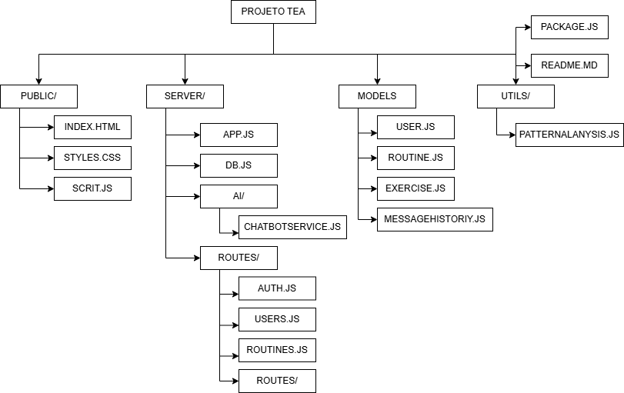

### FLUXO DE COMUNICAÇÃO

1. Usuário acessa a interface pelo navegador.
2. O JavaScript envia requisições para a API back-end.
3. A API processa dados, interage com a IA se necessário, e retorna uma resposta.
4. As ações do usuário são armazenadas no banco.
5. O responsável pode acessar os relatórios e alertas gerados.

### Estrutura do Banco de Dados

PostgreSQL relacional

|  |  |  |
| --- | --- | --- |
| **TABELA: USUARIO** | | |
| **CAMPO** | **TIPO** | **DESCRIÇÃO** |
| ID | SERIAL | IDENTIFICADOR DO USUÁRIO |
| NOME | TEXT | NOME DO USUÁRIO |
| EMAIL | TEXT | E-MAIL DO USUARIO |
| SENHA_HASH | TEXT | SENHA CRIPITOGRAFADA |
| TIPO-PERFIL | TEXT | TIPO DE PERFIL: TEA OU RESPONSIBLE |
| RESPONSAVEL_ID | INTERGER | ID DO RESPONSAVEL SE APLICAVEL |

|  |  |  |
| --- | --- | --- |
| **TABELA:TO-DO LIST** | | |
| **CAMPO** | **TIPO** | **DESCRIÇAO** |
| ID | SERIAL | IDENTIFICADOR DA TAREFA |
| USER-ID | INTERGER | ID DO USUÁRIO DONO DA TAREFA |
| DESCRIÇÃO | TEXT | DESCRIÇÃO DA TAREFA |
| CONCLUIDO | BOOLEAN | INDICA SE A TAREFA FOI  CONCLUIDA |
| DATA | DATE | DATA DE CRIAÇÃO OU EXECUÇÃO PLANEJADA |

|  |  |  |
| --- | --- | --- |
| **TABELA: EXERCICIOS** | | |
| **CAMPO** | **TIPO** | **DESCRIÇAO** |
| ID | SERIAL | IDENTIFICADOR DO EXERCICIO |
| USER-ID | INTERGER | ID DO USUÁRIO DONO DO  EXERCICIO |
| TITULO | TEXT | NOME OU TITULO DO EXERCICIO |
| DESCRIÇÃO | TEXT | DESCRIÇÃO DO EXERCICIO |
| SUGERIDO-BOT | BOOLEAN | INDICA SE FOI SUGERIDO PELO CHATBOT |
| DATA-CRIAÇÃO | TIMESTAMP | DATA DA CRIAÇÃO |

MONGODB MENSAGENS DO CHAT

|  |  |  |
| --- | --- | --- |
| **COLEÇÃO: MENSAGENS DO CHATBOT** | | |
| **ESTRUTURA** | {  _id: ObjectId,  user_id: <relacionado ao PostgreSQL>,  messages: [  {  origem: "user" | "bot",  texto: "string",  timestamp: ISODate()  }  ]  } | |
| **CAMPO** | **TIPO** | **DESCRIÇÃO** |
| _ID | OBJECTLD | ID AUTOMÁTICO DO MONGODB |
| USER_ID | INTERGER | RELACIONA COM A TABELA USERS DO POSTGERSQL |
| MESSAGENS | ARRAY | LISTA DE MENSAGENS COM  ORIGEM, TEXTO E TIMESTAMP |

### PROTOCOLOS DE REDE

|  |  |  |
| --- | --- | --- |
| **PROTOCOLO** | **USO** | **DESCRIÇÃO** |
| HTTPS | COMUNICAÇÃO SEGURA COM O SITE | PROTOCOLO SEGURO PAR ENVIO DE DADOS VIA WEB |
| TLS/SSL | CAMADA DE SEGURANÇA PARA O HTTPS | GARANTE A CONFIDENCIALIDADE E INTEGRIDADE DOS DADOS DURANTE A TRANSMISSÃO |
| REST(HTTP) | ESTRUTURA DA API ENTRE O FRONT E BACK | DEFINE OS METODOS (GET, POST, PUT, DELETE) USADOS PARA MANIPULAR RECURSOS VIA HTTP |
| WEBSOCKET | COMUNICAÇÃO EM TEMPO REAL | PERMITE TROCA DE MENSAGENS CONTÍNUA E BIDIRECIONAL ENTRE CLIENTE SERVIDOR |
| POSTGRESQL TCP/IP | CONEÇÃO COM BANCO DE DADOS RELACIONAL | ULTILIZADO PARA AUTENTICAÇÃO, ROTINAS, TO-DO LIST E EXERCÍCIOS |
| MONGODB TCP | CONEÇÃO COM BANCO DE DADOS NÃO RELACIONAL | USADO PARA ARMAZENAR INTERAÇÕES DO CHATBOT |
| JWT (JSON WEB TOKENS) | AUTENTICAÇÃO DE USUÁRIOS | TOKEN SEGURO EM FORMATO JSON, USADO PARA MANTER SESSÕES AUTENTICADAS VIA HTTPS |